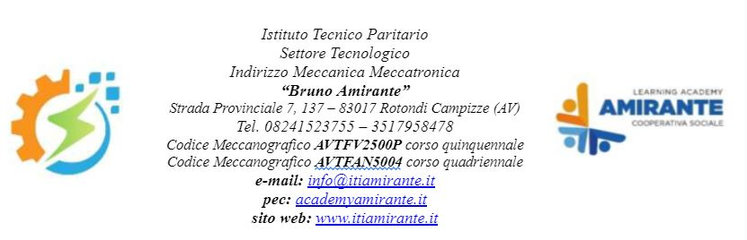

ACQUISIZIONE DEL CONSENSO DEL SOGGETTO INTERESSATO

(DLgs 196/2003 – DLgs 101/2018-GDPR 679/2016)

___l____ sottoscritt__ _____________________________________________________ nat__ a ____________________________________________________ prov /Stato Estero (________________) il___________________ C. F.________________________________ frequentante in questo Istituto la classe 5^ sez. ____
ricevuta l’informativa di cui all’art. 13 del D.Lgs. 196/2003,

ESPRIME IL CONSENSO
Alla comunicazione a privati e/o enti pubblici economici, anche per via telematica, dei propri dati personali, diversi da quelli sensibili o giudiziari (il nome, il cognome, il luogo e la data di nascita, l’indirizzo), pertinenti in relazione alle finalità istituzionali o ad attività ad essa strumentali.

La comunicazione dei dati potrà avvenire (a titolo esemplificativo e non esaustivo):
- a compagnie di assicurazione con cui l’istituto abbia stipulato eventuali polizze;
- ad agenzie di viaggio e/o strutture alberghiere e/o enti gestori degli accessi ai musei, gallerie e/o monumenti o fiere in occasione di visite guidate e viaggi di istruzione;
- a compagnie teatrali o enti accreditati per la gestione di corsi anche di aggiornamento, in occasione di spettacoli e/o attività integrative che coinvolgano gli allievi e/o il personale della scuola;
- a enti certificatori di competenze linguistiche o informatiche;
- a imprese, ditte o studi professionali in occasione di stage o esperienze di alternanza scuola-lavoro.
Inoltre, al fine di essere agevolato nell’orientamento, la formazione e l’inserimento professionale, anche all’estero

CHIEDE
che codesto istituto comunichi o diffonda, anche a privati e per via telematica dei propri dati personali relativi agli esiti scolastici (intermedi e finali) e gli altri dati personali diversi da quelli sensibili o giudiziari, pertinenti in relazione alle predette finalità, quali il nome, il cognome, il luogo e la data di nascita, l’indirizzo, e l’eventuale indirizzo email.
All’uopo presta specifico consenso.
Tali dati potranno essere successivamente trattati esclusivamente per le predette finalità nel rispetto dei principi di protezione privacy stabiliti dal Decreto L.vo n. 196 del 30 giugno 2003 e dalle altre norme vigenti in materia.

Data___________________________ Firma ____________________________________

